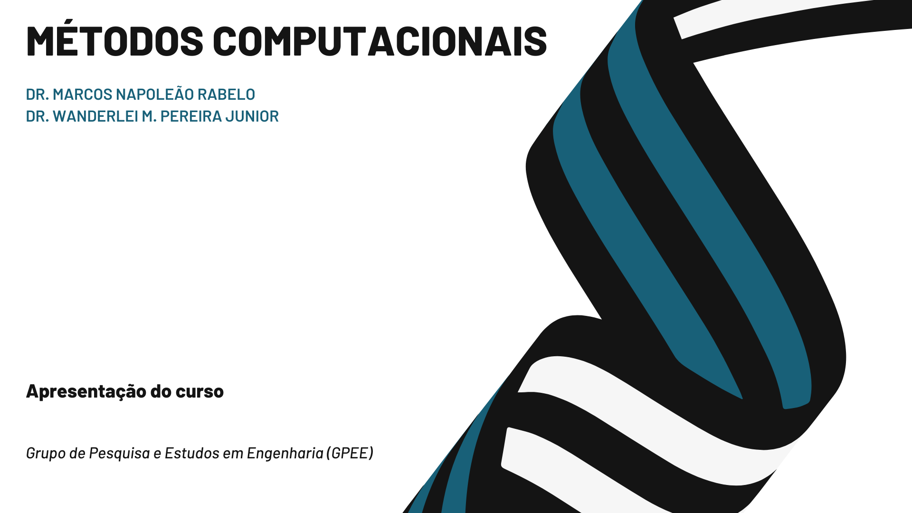SSSSSS

O curso de métodos computacionais foi desenvolvido para consolidar e aprimorar os conceitos relativos à métodos numéricos. O curso tratará sobre os seguintes assuntos:

* Lógica de programação e de algoritmos;
* Solução de sistemas de equações lineares e não lineares;
* Programação linear;
* Resolução de equações diferenciais;
* Métodos de integração;
* Otimização.

As implementações deverão ser realizadas na linguagem Python 3, utilizando a ferramentas como o Google Colaboratory (também chamado de colab) e notebook Jupyter.

|  |  |
| --- | --- |
|  |  |
|  |

|  |  |
| --- | --- |
| O Colaboratory ou Colab permite escrever código Python no seu navegador, com:   * Nenhuma configuração necessária; * Acesso gratuito a GPUs; * O compartilhamento é fácil.   Você pode ser um estudante, um cientista de dados ou um pesquisador de IA, o Colab pode facilitar seu trabalho. Assista ao vídeo [Introdução ao Colab](https://www.youtube.com/watch?v=inN8seMm7UI) para saber mais ou simplesmente comece a usá-lo abaixo! |  |
|  |

Além da linguagem Python os Jupyter notebooks permitem combinar código executável e *rich text* em um só documento, além de imagens, HTML, LaTeX e muito mais. No da plataforma google quando você cria seus próprios notebooks, eles são armazenados na sua conta do Google Drive. É possível compartilhar os notebooks do Colab facilmente com colegas de trabalho ou amigos e permitir que eles façam comentários ou até editem o documento.